**Лексическая тема «Защитники Отечества»**  
  
**Предметы**: солдат, Родина, рядовой, офицер, танкист, десантник, ракетчик, полководец, ракета, танк, летчик, пограничник, герой, парашютист, парашют, бомба, отвага, противник, войска, служба…  
  
**Признаки:** храбрый, мужественный, героический, отважный, смелый, трусливый, доблестный, военный, ракетные, военно-морские, летные, пограничные…

**Действия:** воевать, защищать, драться, ранить, победить, сражаться, сопротивляться, служить…

**1. Игра «Четвертый  лишний»** (назови, кто лишний объясни свой выбор)

Танк, истребитель, вертолет, самолет – бомбардировщик

Артиллерист, снайпер повар, десантник.

Барабан, пулемет, автомат, миномет.

Тельняшка, шинель, джинсы, китель.

**2. Игра «Скажи правильно»**

Снаряд - много (чего?) снарядов (пушка, автомат, патрон, орудие, пистолет, мина, ракета, каска, орден, медаль, ремень, флаг, вертолет, танк, самолет, пулемет)

**Игра «Скажи ласково».**

Самолет – самолетик; вертолет - …; пистолет - …; солдат - …; лодка - …; фуражка - …; пушка - …;моряк - … .

**3. Игра «Назови профессию»**

Артиллерия – артиллерист

Самолет - ... кавалерия - ...

Разведка -... пехота - ...

Пулемет - ... танк

Гранатомет - ... десант - ...

Граница - ... море - ...

Парашют - ... ракета - ...

Подводная лодка - ...

**4. Рассмотри картинки. Назови, кто это?**

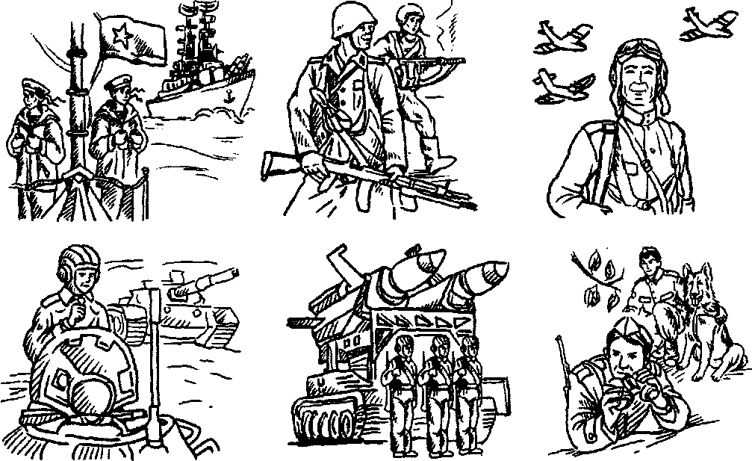

**5. «Сосчитай  до пяти»** (согласование числительных с существительными в роде, числе и падеже): Один танк, три танка, пять танков (самолет, вертолет, корабль, флаг, пистолет, автомат, матрос, пилот, разведчик, орден, медаль, десантник, каска, тельняшка, фуражка)

**5. Отгадай загадку:**

Без разгона взлетает, стрекозу напоминает.

Завертит, закружит, в небеса улетит. /вертолет/

Что за птица: песен не поет,

Гнезда не вьет, людей и груз везет. /самолет/

Чудо-птица, алый хвост

Полетела в стаю звезд. /ракета/

Ползет черепаха – стальная рубаха. /танк/

Как назвать эти предметы одним словом? (военная техника).

Какую военную технику вы еще знаете? (корабль, подводная лодка и т. д.)

**6. Игра «Кто что делает?»**

Что делает военный летчик? (Военный летчик управляет самолетом)

Что делает танкист? (Танкист едет на танке).

Что делает парашютист? (Парашютист прыгает с парашюта) и т. д.

Где охраняют пограничники границу? (на суше)

Кто охраняет водную границу? (военные матросы, подводники)

Кто охраняет воздушную границу? (военные летчики)

**7. Игра «Двойной противник» (употребление антонимов)**

*В словосочетании нужно поменять слова на противоположные:*

Холодная зима —

Длинный день —

Грустный мальчик —

Смелый друг —

Маленький карлик —

Правдивый мудрец —

Скучное начало —

**8. Объяснить смысл пословицы и поговорки**

**«Один в поле не воин» (Одному человеку трудно выстоять, добиться чего-либо, победить в борьбе).**

**«Тот герой, что за Родину горой» (Человек, отдаст за родину жизнь.)**

**«Не тот герой, что награду ждёт, а тот герой, что за народ идёт**

**9. Какими качествами должен обладать наш защитник? - расширение словаря прилагательных**

(сильным, честным, храбрым, внимательным и т.п.)

**10. Пересказ рассказа «Защитники Отечества».**

Двадцать третье февраля – День защитника Отечества. Защитники Отечества – это моряки, танкисты, летчики, десантники, артиллеристы. Люди военных профессий охраняют и защищают нашу Родину. Они смелые отважные, храбрые, решительные. Летчики летают на военных самолетах, танкисты служат на танках, моряки охраняют границу с моря. Мы гордимся нашими защитниками!

**11.По какой дорожке должен идти пограничник, чтобы прийти к своей заставе? Проведи дорожку цветным карандашом.**

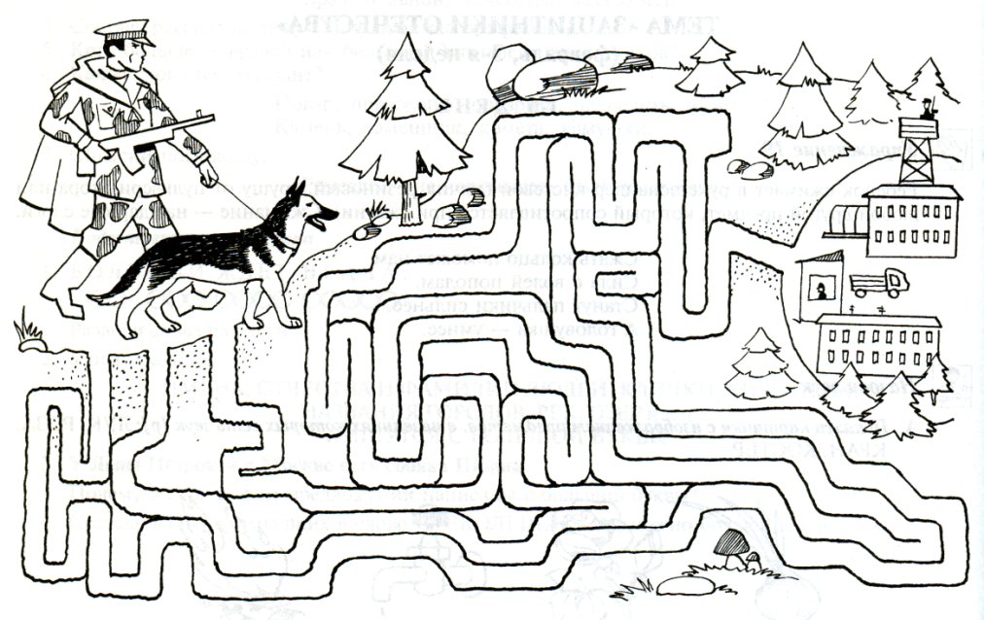

**12.**

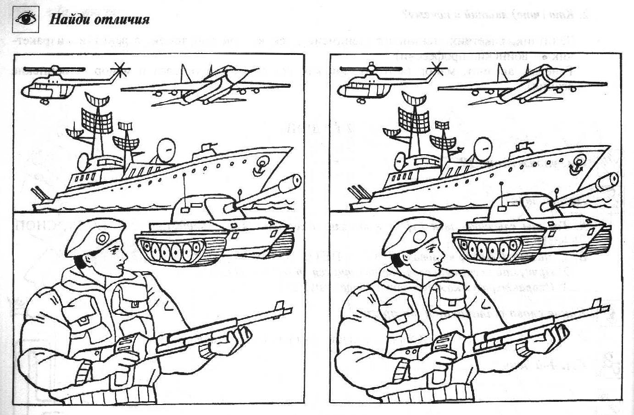

**13. Ракрасьте!**

